Приложение
к решению Совета депутатов
Белоярского сельсовета
от 25.06.2020 № 19

Проект
внесения изменений

в Генеральный план Белоярского сельсовета, утвержденный решением Совета депутатов Белоярского сельсовета от 12.12.2012 г. № 79 и Правила землепользования и застройки Белоярского сельсовета, утвержденные решением Совета депутатов Белоярского сельсовета от 29.12.2012 г. № 92

1 | 1.1 Изменение функциональной зоны (общественно-делового назначения) на функциональную зону (зона жилой застройки) в отношении земельного участка с кадастровым номером 19:04:010303:1821, расположенного по адресу: Республика Хакасия, Алтайский район, д. Кайбалы, ул. Ярославская, участок № 43
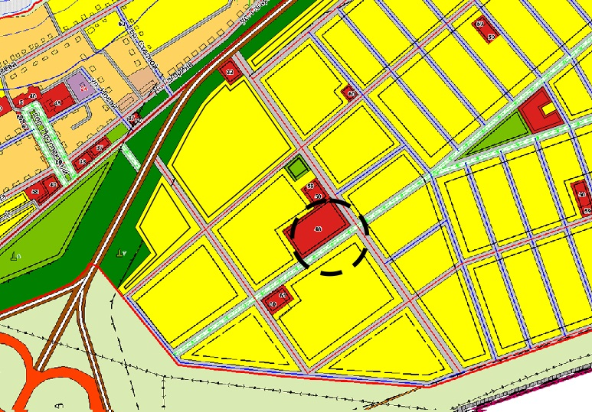
1.1.1. Фрагмент Карты планируемого размещения объектов (существующая)

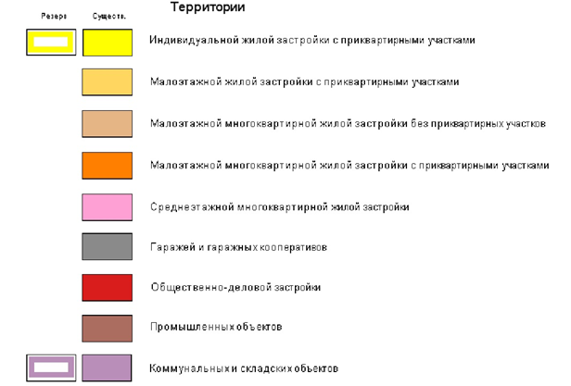
1.1.2. Фрагмент Карты планируемого размещения объектов
(после внесения изменений)

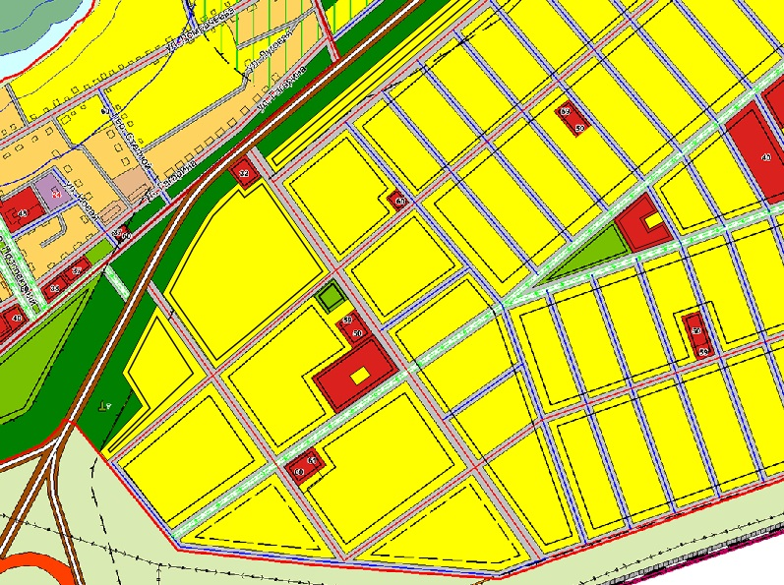

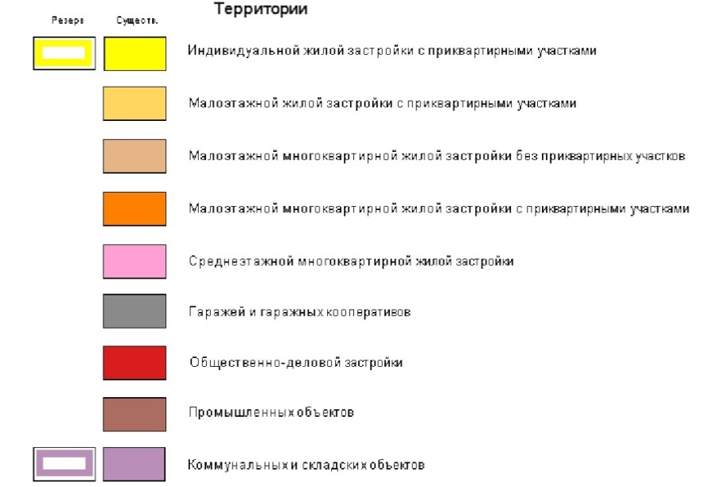

 | - Изменения территориальной зоны ОД1 (общественно-деловая зона учреждений образования) на территориальную зону Ж1п (зона перспективной застройки индивидуальными жилыми домами) в отношении земельного участка с кадастровым номером 19:04:010303:1821, расположенного по адресу: Республика Хакасия, Алтайский район, д. Кайбалы, ул. Ярославская, участок № 43
1.2.1. Фрагмент Карты градостроительного зонирования (существующая)

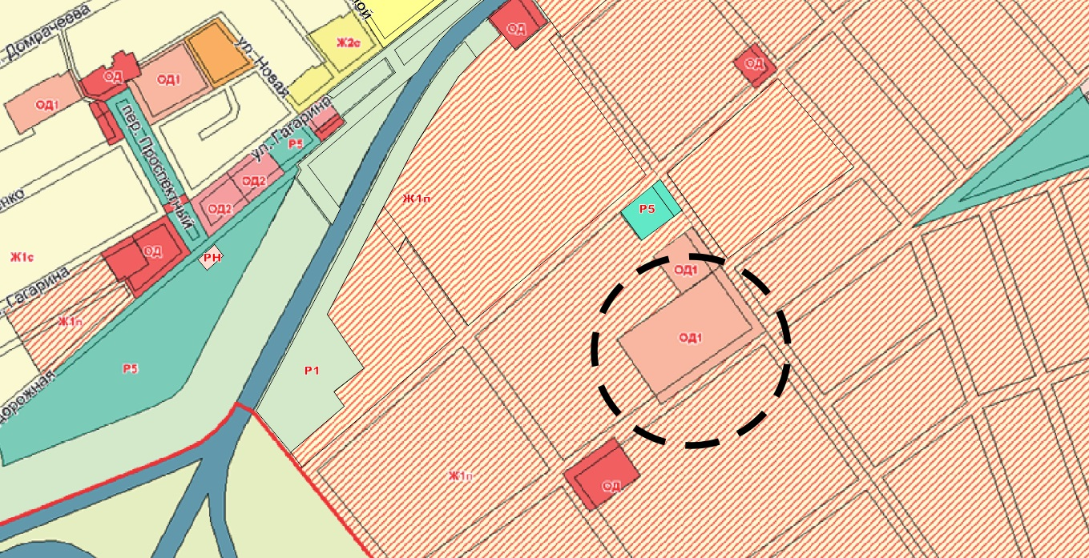

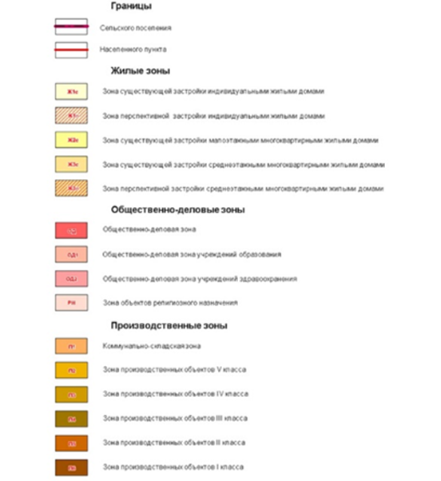

1.2.2. Фрагмент Карты градостроительного зонирования (после внесения изменений)

